عقاب جسدي الأطفال في الصحراء الغربية
آخر تحديث أكتوبر2017  متاح أيضا على الانترنت في www.endcorporalpunishment.org  تعدد الأطفال 198،000(يونيسف،2015) | 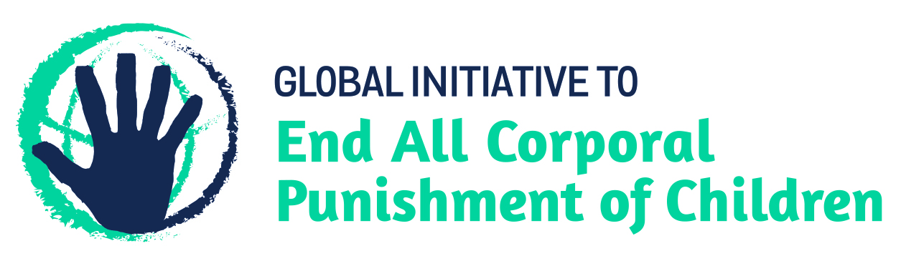

ملخص الإصلاح القانوني اللازم لتحقيق المنع الكامل للعقاب الجسدي
تحقيق الحظر في المنزل، وأماكن الرعاية البديلة، والرعاية اليومية، والمدارس، والمؤسسات العقابية لم يتحقق بعد. الحظر في نظام العقوبات يتطلب التأكيد.
لم نتمكن من إثبات ما إذا كان التشريع يؤكد أو لا يؤكد حق الوالدين في تطبيق العقوبة أو التصحيح على أطفالهم. وأمام القبول شبه العالمي لدرجة معينة من العنف في تربية الأطفال بجب أن يتسم بوضوح قانوني بعدم وجود درجة من العقوبة الجسدية مقبوله او قانونيه يجب إلغاء جميع الدفاعات القانونية التي تخص العقوبات الجسدية، ويجب فرض حظر صريح لجميع أشكال العقوبات الجسدية التي يستخدمها الوالدين او من لديه سلطة أبوية.
أماكن الرعاية البديلة – يجب حظر العقاب الجسدي في جميع أماكن الرعاية البديلة (كفالة الأطفال، والمؤسسات، والأماكن الآمنة، والرعاية في حالات الطوارئ، وما إلى ذلك).
الرعاية النهارية – ينبغي حظر العقاب الجسدية في جميع أماكن رعاية الطفولة المبكرة (دور الحضانة، ورياض الأطفال، والمدارس التحضيرية، والمراكز الأسرية، وما إلى ذلك) وجميع أماكن الرعاية النهارية للأطفال الأكبر سناً (المراكز النهارية، ورعاية الأطفال بعد المدرسة، وأماكن الرعاية المؤقتة للأطفال، إلخ).
المدارس - يجب فرض حظر صريح للعقوبة الجسدية فيما يتعلق بجميع البيئات التعليمية ، العامة والخاصة. يجب إلغاء جميع القوانين التي تجيز أو تنظم العقوبة الجسدية في المدارس.
المؤسسات العقابية - يجب سن الحظر في القوانين السارية على جميع المؤسسات التي تستوعب الأطفال المخالفين للقانون.
الحكم على جريمة - يجب حظر العقوبة الجسدية صراحة كعقوبة على جريمة.

ملحوظة: الصحراء الغربية هي أرض متنازع عليها ، وهي مدرجة في قائمة الأمم المتحدة للمناطق غير المتمتعة بالحكم الذاتي. يسيطر المغرب على معظم الأراضي منذ عام 1975 ، بما في ذلك المدن الكبرى ؛ أما البقية فتسيطر عليها الجمهورية الصحراوية العربية الديمقراطية. الأقسام الإدارية في الجمهورية العربية الصحراوية الديمقراطية تشمل ولاية ومنطقة. توجد ثلاث مناطق مغربية داخل الصحراء الغربية - منطقة كلميم وادي نون ، ومنطقة العيون الساقية الحمراء ومنطقة الداخلة - وادي الذهب. لقد افترضنا أن التشريع المغربي قابل للتطبيق في الجزء الخاضع للسيطرة المغربية من الإقليم ، لكننا لم نتمكن من تأكيد هذا أو تفاصيل أي تشريع آخر ذي صلة.

الشرعية الحالية للعقوبة الجسدية

المنزل
العقوبة الجسدية مشروعة في المنزل. يحظر دستور الجمهورية العربية الصحراوية لعام 1999 انتهاكات كرامة الإنسان أو الشرف والتعذيب أو العنف الجسدي أو النفسي (المادة 28) ، ويضمن حق الأطفال في التعليم (المادة 36). تعترف المادة 39 بأهمية وحدة الأسرة وتسلط الضوء على حاجة الأطفال إلى الحماية ؛ تنص المادة 50 على أن حماية الأسرة وتعزيزها ، بما في ذلك تعليم الأطفال ، هي واجب الوالدين. يبدو أن قانون العقوبات في الجمهورية الصحراوية يجرم الاعتداء ، لكن هذا لا يفسر على أنه يحظر جميع العقوبة الجسدية.

أوساط الرعاية البديلة
يبدو أنه لا يوجد حظر واضح للعقوبة الجسدية في أماكن الرعاية البديلة ، لكن لم يتم تأكيد ذلك.

الرعاية النهارية
نشك في أنه لا يوجد حظر صريح للعقوبة الجسدية في أماكن الرعاية النهارية ولكن لم نتمكن من تأكيد ذلك.

المدارس
نعتقد أنه لا يوجد حظر صريح في تشريع العقوبة الجسدية في الأوساط التعليمية ، كما في القانون المغربي ، لكننا لم نتمكن من تأكيد ذلك.

المؤسسات العقابية
نحن نشك في أن العقوبة الجسدية غير قانونية كإجراء تأديبي في المؤسسات العقابية ، كما في القانون المغربي ، لكننا لم نتمكن من التحقق من ذلك. ووردت أنباء عن تعذيب الصحراويين المحتجزين ، بما في ذلك على الأطفال.
تخضع السجون لقانون الجمهورية العربية الصحراوية رقم 97-07 الصادر في 9 نوفمبر 1996 والذي يحدد وضع السجون. وهو يحدد القواعد الخاصة بمعاملة السجناء ، بما في ذلك إنفاذ الأحكام في حدود ضمان السلامة الجسدية والشرف وبدون استخدام العنف الجسدي أو الشفوي ضد السجناء. لا يبدو أن هناك حظرًا صريحًا للعقوبة الجسدية.

الحكم على الجريمة
نشك في أن العقوبة الجسدية غير قانونية كعقوبة على جريمة ، كما في القانون المغربي ، لكننا لم نتمكن من التحقق من ذلك.

المراجعة الدورية الشاملة لسجل حقوق الإنسان في العراق
الصحراء الغربية ليست عضو في الأمم المتحدة ، وبالتالي لا تخضع للمراجعة الدورية الشاملة بشكل مستقل ؛ بل يتم فحصها مع المغرب.

توصيات من هيئات معاهدات حقوق الإنسان
لم تصدق الصحراء الغربية على معاهدات الأمم المتحدة لحقوق الإنسان ، وبالتالي لا تخضع لفحص هيئات مراقبة المعاهدات. صدقت على الميثاق الأفريقي لحقوق الإنسان والشعوب ، لكن لم تقدم بعد اللجنة الأفريقية لحقوق الإنسان والشعوب توصية بشأن العقوبة الجسدية.

الانتشار/ بحث السلوكيات في السنوات العشر الماضية
لا شيء محدد.

تمت ترجمة هذا التقرير من قبل شركائنا المترجمون بلا حدود.
لأية تعليقات أو تصحيحات على المحتوى أو الترجمة ، يرجى إرسال بريد إلكتروني إلى info@endcorporalpunishment.org

تشرين الأول / أكتوبر 2011 ، التقرير الدوري لل SADR المقدم إلى اللجنة الأفريقية لحقوق الإنسان والشعوب ، الفقرات. 72 ، 83 ، 121 ، 131 و 167.
1 أبريل 2011 ، S / 2011/249 ، تقرير الأمين العام عن الحالة فيما يتعلق بالصحراء الغربية ، الفقرة 92. أنظر أيضا https://www.amnesty.org.uk/blogs/childrens-human-rights-network/morocco-child-tortured-and-detained-western-sahara، تم الوصول إليه في 3 أغسطس 2017
2002 ، التقرير الأولي للجمهورية العربية الصحراوية الديمقراطية إلى اللجنة الأفريقية لحقوق الإنسان والشعوب

